TALLER DEL GRADO CUARTO.

- Ver los videos sobre el aparato respiratorio: https://www.youtube.com/watch?v=thUI3RfZUms y https://www.youtube.com/watch?v=Wq_bPoRTn7I

- Señalar las partes del sistema respiratorio visto en el video:

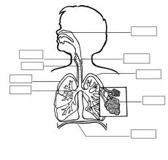
- ¿Cuál es la función del aparato respiratorio? ¿Cómo se llaman las 2 funciones de tomar y expulsar el aire y el bióxido de carbono?

- ¿Qué realizan los alveolos con el oxígeno que ingresa a nuestro cuerpo?

- ¿Cuál es el musculo encargado de la respiración y cuáles son sus funciones?

